Воспитанники МУ Первомайского детского дома приняли участие во Всероссийской благотворительной акции «Согревая сердца», организованной Всероссийской общественной организацией «Содружество выпускников детских домов «Дети всей страны» при поддержке Минпросвещения России в период с 10 декабря 2020г. по 10 января 2021 г.
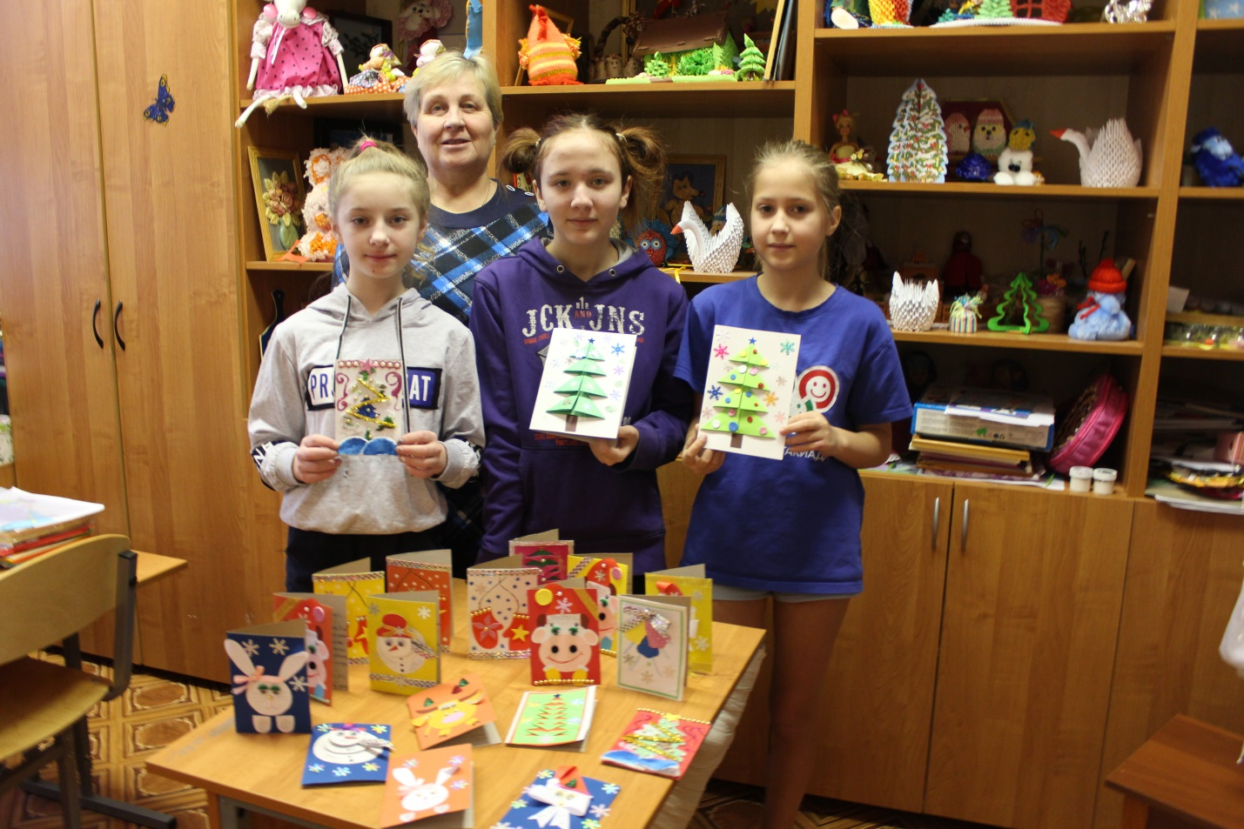
В рамках акции, под руководством педагогов дополнительного образования Кузнецовой М.П., Щеголевой В.Д., дети подготовили индивидуальные поздравительные открытки, под руководством музыкального руководителя Скворцовой Л.В. - небольшую музыкальную праздничную программу для пожилых граждан, проживающих в Отделении временного проживания граждан пожилого возраста и инвалидов в с. Кукобой, Первомайского МР, Ярославской области. https://yadi.s k/i/mfBJhQ7vVAMF2w

